PET EXPERT nature YORK LONG HAIR SHAMPOO

**Macadamia & argan oil**

**CZ**

**YORK LONG HAIR SHAMPOO.** Vysoce účinný šampon přírodní řady NATURE obohacený o makadamiový a ar­ganový olej, určený pro všechny druhy dlouhosrstých plemen, především pro plemeno Yorkshir. Zabraňuje vysoušení pokožky, které je způsobené vlivy okolního prostředí a zároveň zmírňuje svědění. Srst zůstává čistá, lesklá a hydratovaná. Je speciálně upravený na hodnotu pH pokožky psa.

**Použití:**

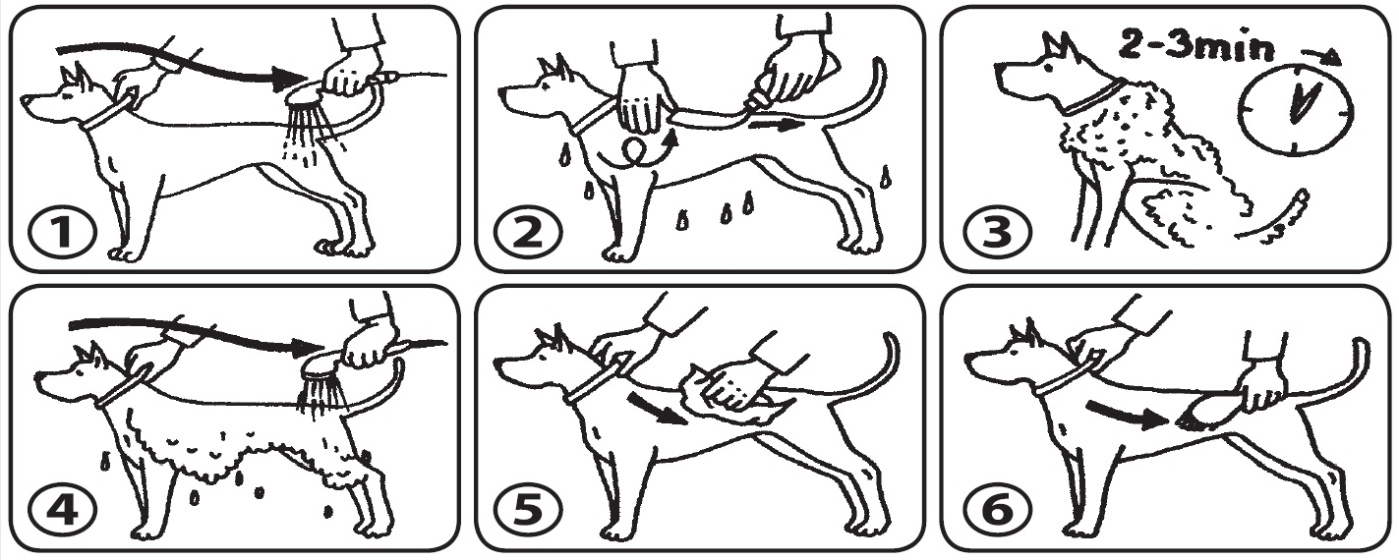

**Skladování:** Při teplotě 5-25 °C. **Výrobní šarže:** na obalu. **Exspirace:** na obalu. Uchovávat mimo dohled a dosah dětí. Odpad likvidujte podle místních právních předpisů.

**Složení:** Aqua, Sodium Coco Sulfate, Cocamidopro­pyl Betaine, Glycerin, Lauryl Glucoside, Glycereth-7 Caprylate/Caprate, Coco Glu­coside, Sodium Chloride, Polyglyceryl-6 Caprylate, Polyglyceryl-4 Caprate, Polygly­ceryl-4 Cocoate, Polyglyceryl-6 Ricinoleate, Macadamia Ternifolia Seed Oil, Argania Spinosa Kernel Oil, Ethylhexylglycerin, Phe­noxyethanol, Parfum, Citric Acid, Linalool

**Vyrobeno v SR pro** **držitele rozhodnutí o schválení: ** Nám. Osloboditeľov 75/14, 031 01 L. Mikuláš, Slovenská republika

**Číslo schválení:** 061-22/C

**Distributor v ČR:** TATRAPET CZ, s. r. o., Strojírenská 260/14, 155 21 Praha 5 – Zličín, Česká republika

**CZ – VETERINÁRNÍ PŘÍPRAVEK. POUZE PRO ZVÍŘATA.**

**250ml**

